Прототип раздела «Совещания».

Ссылка на прототип (можно потыкать): https://clck.ru/3EUhYv

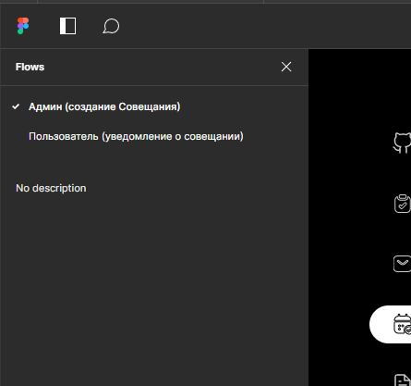

Прототип раздела «Совещание»: Администратор.

Отображение раздела «Совещание».

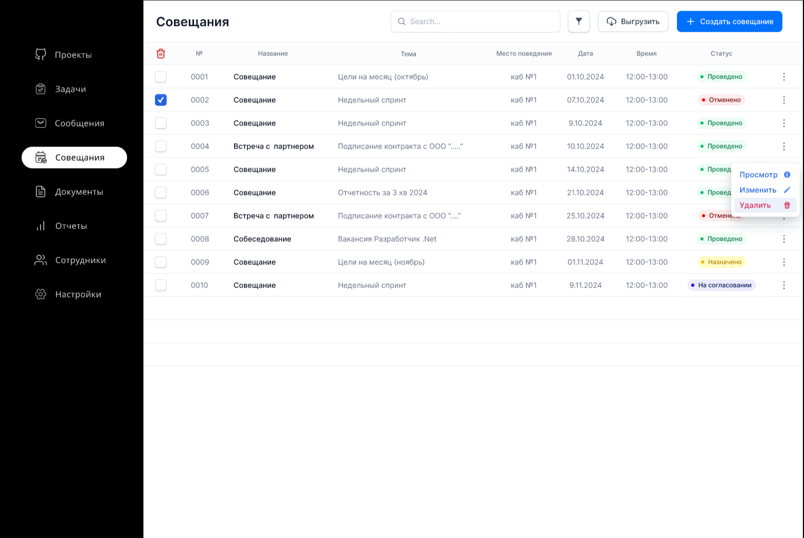

После нажатия на кнопку «Создать совещание» открывается окно, в которое вводится информация о названии и есть возможность выбрать шаблон (шаблон – одно из совещаний, которое уже проводилось и находится в списке, оттуда будут импортироваться основные данные и участники, необходимо только подредактировать нужные поля).

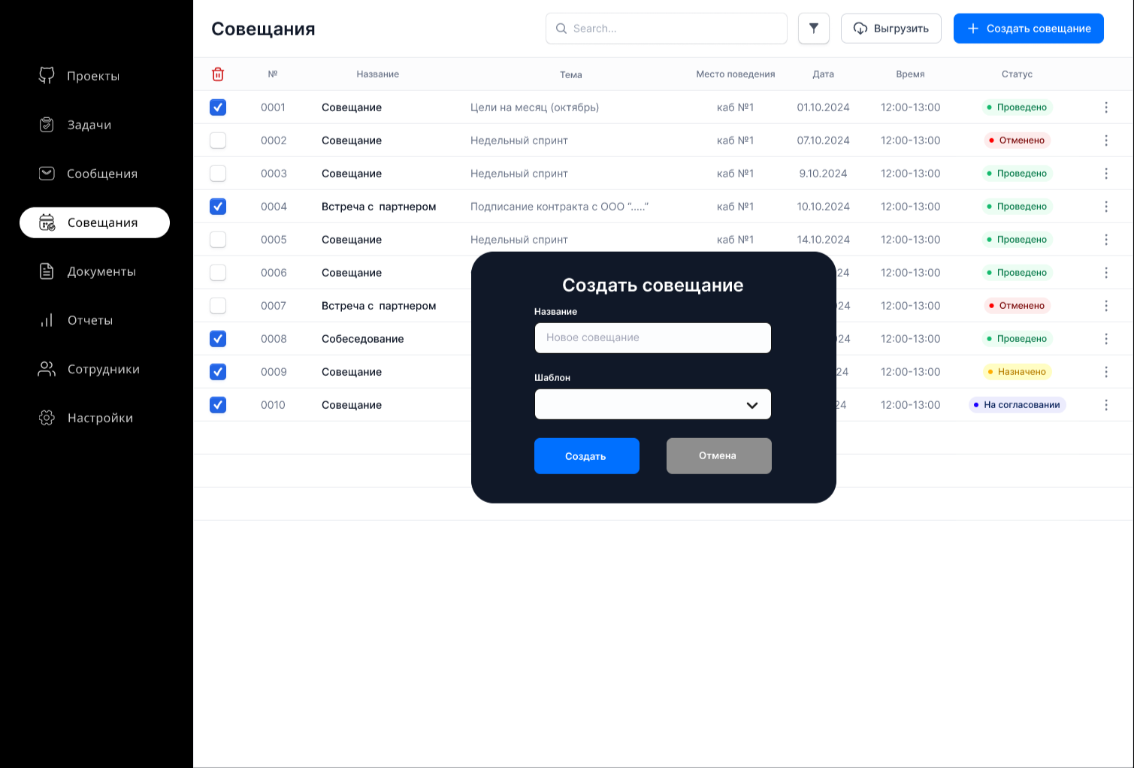

После нажатия на кнопку «Создать» открывается окно «Редактирования совещания».

В основном окне можно ввести основную информацию о совещании, выбрать статус мероприятия, прикрепить файлы.

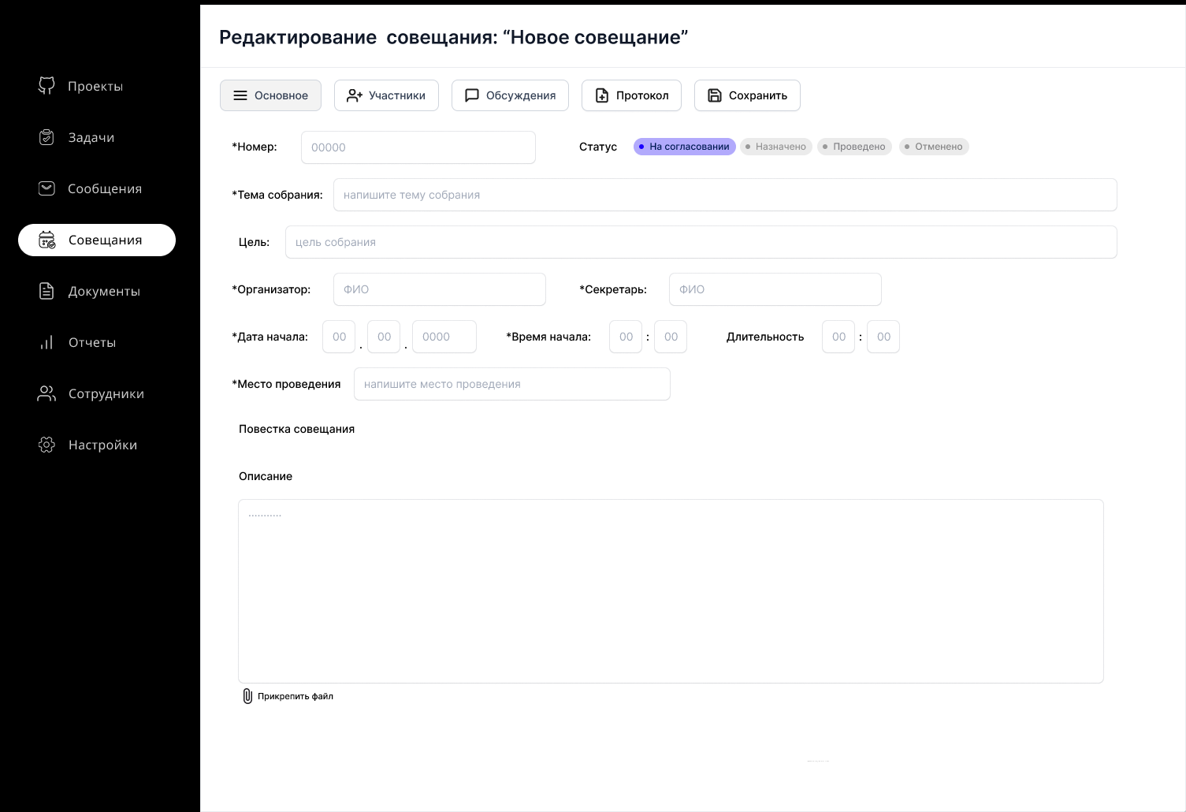

Если обязательные поля не заполнены сохранить не получится.

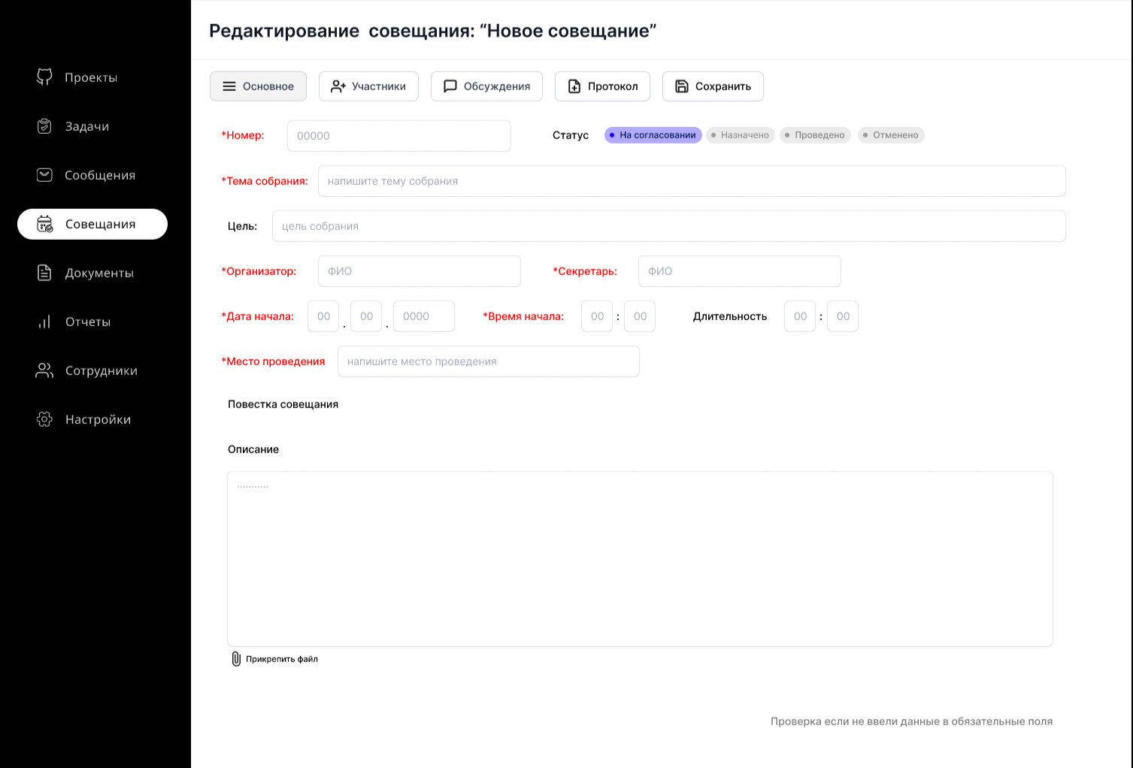

В разделе «Участники» отображается список участников, их тип, должность, контактная информация и статус. Так же можно добавлять новых участников (сотрудников/внешних лиц).

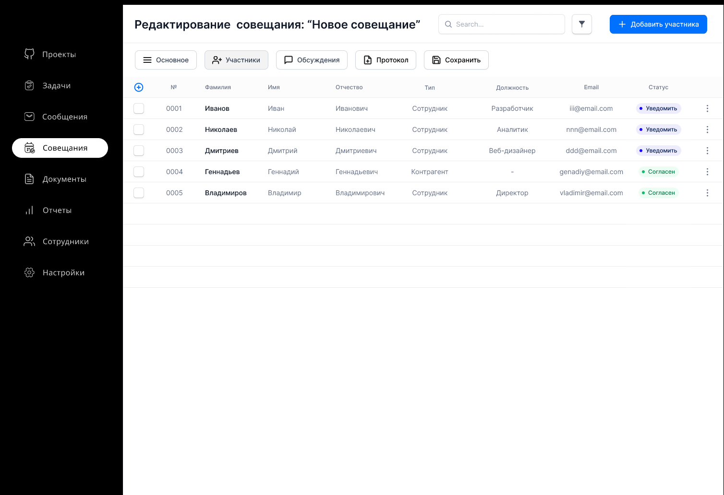

В разделе «Обсуждения» хранятся мини-чаты для конкретных целей.

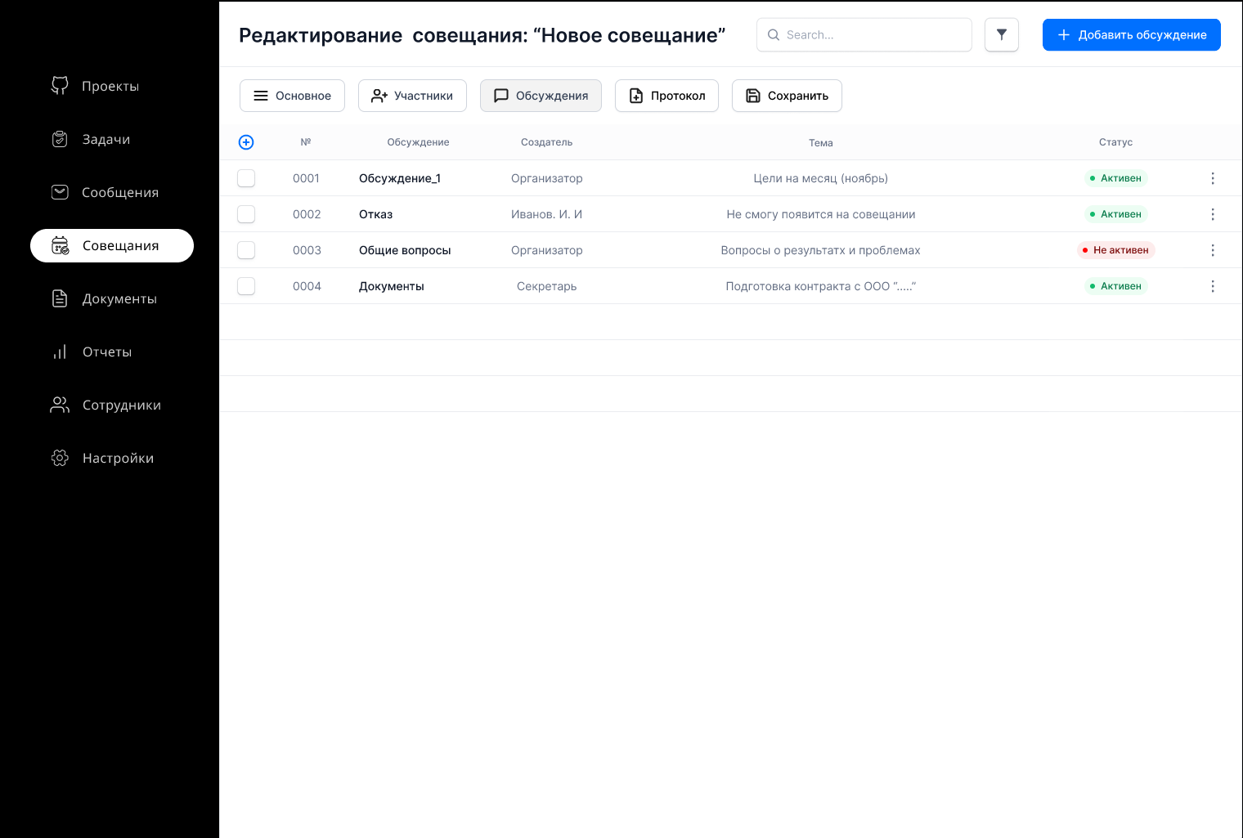

В разделе «Протокол» после проведения совещания выводится вся необходимая информация, список участников, список вопросов и повесток и список решений, куда добавляются задачи, после чего о задаче уведомляют ее исполнителя, и она появляется у него в разделе задач. После сохранения протокол сохраняется в разделе «Документы».

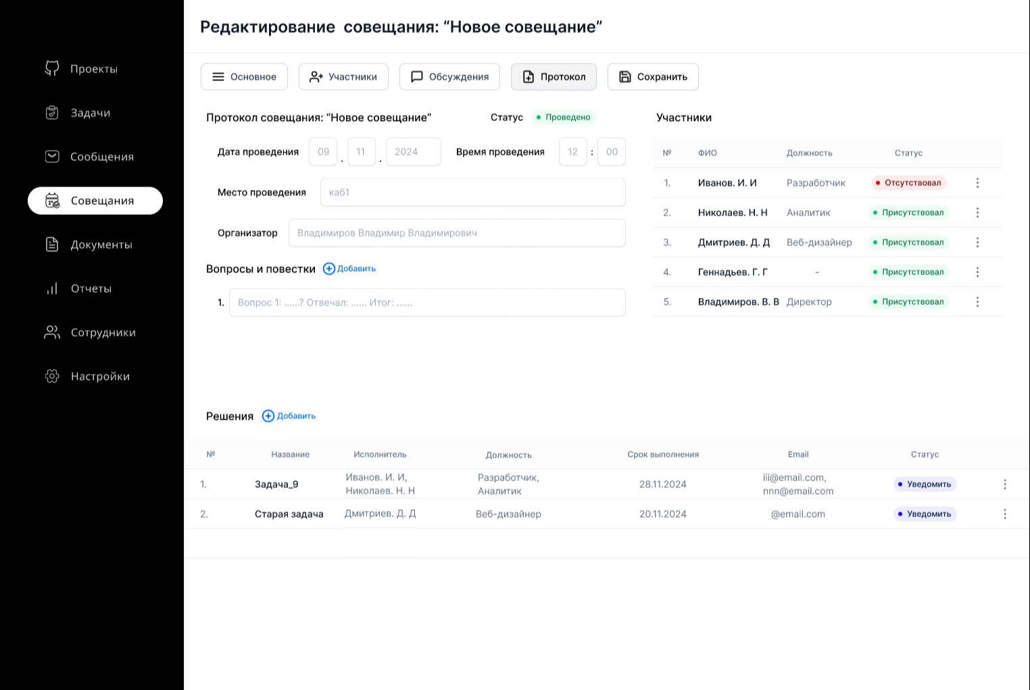

Прототип раздела «Совещание»: Пользователь.

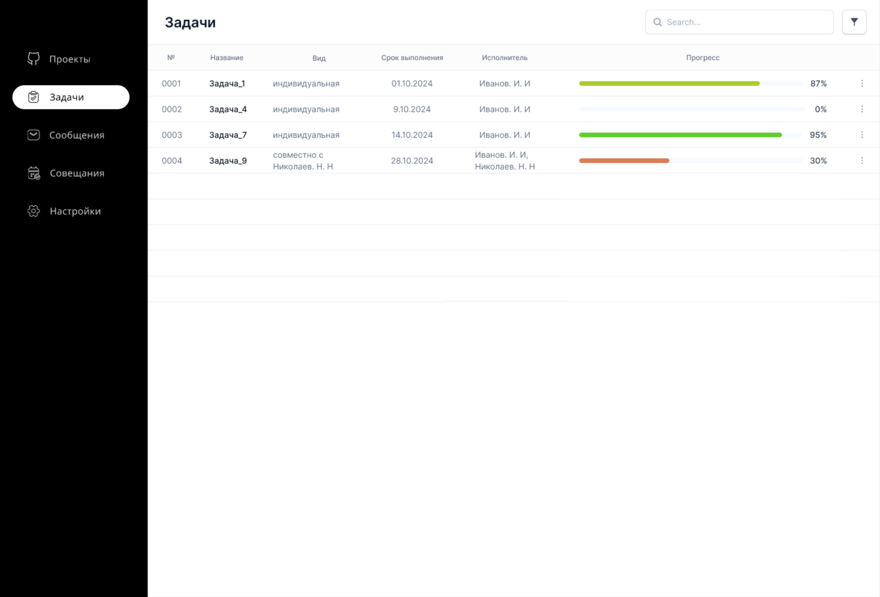

Сотруднику приходит уведомление о новом совещании с основной информацией. И появляется счетчик уведомлений возле кнопки с совещаниями.

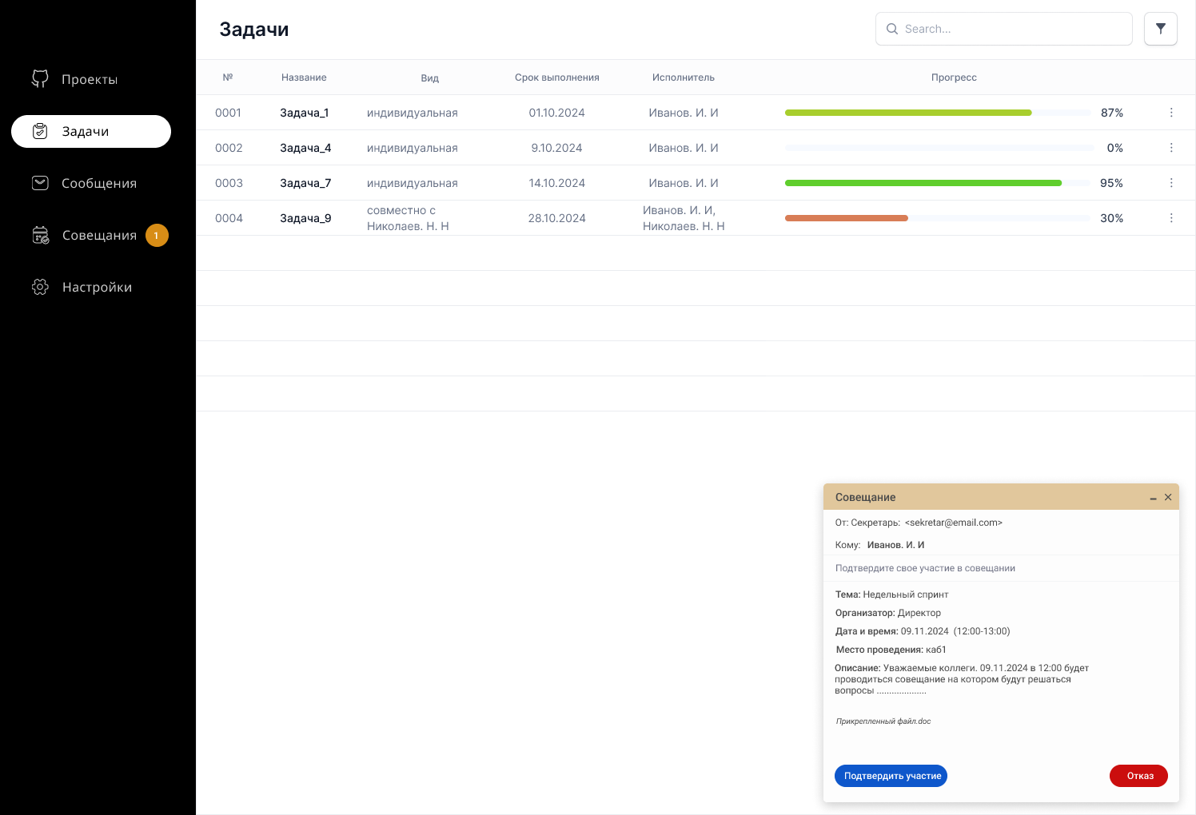 Если пользователь нажал «Отказ», то ему необходимо указать причину и другой вариант удобного времени для совещания.

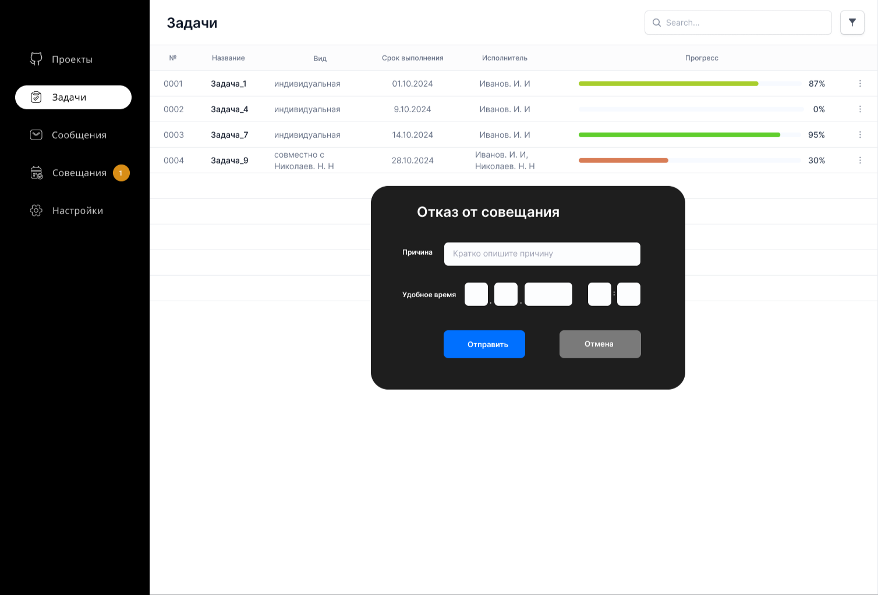

Если пользователь принимает решение, то у организатора высвечивается «Согласен».

Во вкладке совещаний у пользователя отображаются только события, в которые его добавили. Так же пользователь видит статус события, кроме отмененных событий.

